Turkish | Türkçe

Engelli Katılımı ile ilgili bilgi formu
Engelli Katılımı: Aileler için bilgi formu
Engelli Katılımı, engelli öğrencilere verilen desteği artırmamıza ve tüm öğrencilerimiz için daha kapsayıcı bir okul oluşturmamıza yardımcı olacak olan yeni bir yaklaşımdır.
Kapsayıcı okullar, tüm öğrenciler için öğrenme, katılım ve refah konusunda daha iyi sonuçlara sahiptir.
Engelli Katılımı; okulların, öğrencilerimizin öğrenmelerine yardımcı olmak için neye ihtiyaç duyduklarını daha iyi anlamalarına aşağıdakiler aracılığıyla yardımcı olacaktır:
- Daha fazla yatırımla yeni bir fonlama modeli
- Öğrencinin ihtiyaçlarını ve gereken değişiklikleri belirlemeye yardımcı olması için Engelli Katılımı Profili adı verilen güce dayalı yeni bir süreç
- Öğrenci öğrenimini destekleyecek en iyi yöntemler hakkında öğretmenlere ve okul çalışanlarına daha fazla eğitim ve koçluk.

Daha fazla yatırımla yeni bir fonlama modeli
Yeni fonlama modeli; okulların otizm, öğrenme güçlüğü ve daha fazlası dâhil olmak üzere birçok öğrenciyi desteklemek için kullanabileceği ek yatırım sağlıyor.
Bu ek yatırım, geçmişte Engelli Öğrenciler Programı (PSD) aracılığıyla bireysel fonlama almaya uygun olmayan öğrenciler de dâhil olmak üzere engelli öğrencilere daha fazla destek sağlayacaktır.
Okullar bu fonu aşağıdakiler dâhil bir dizi etkinlik için kullanabilir:
- Öğretmenler ve okul çalışanları için daha fazla eğitim ve profesyonel gelişim
- Engellilik hakkında uzman tavsiyesi almak
- Öğrenciler için değişiklikleri planlama ve uygulama konusunda yardım almak için öğretmen veya diğer çalışanları işe almak
- Öğrenimi desteklemek için ekipman ve kaynak.

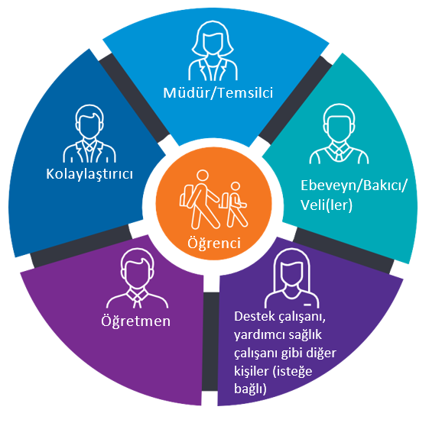
Engelli Katılım Profili
Engelli Katılım Profili, okulların çocuğunuzun güçlü yanları ve ihtiyaçları hakkında daha fazla bilgi sahibi olmasına yardımcı olur. Bu profil, kişiselleştirilmiş fon tahsislerini bilgilendirir, öğrenci öğrenimi planlamasına yardımcı olur
ve öğrencinin daha iyi öğrenmesi için ihtiyaç duyabileceği değişiklikleri yapar.
Yeni Engelli Katılım Profili süreci, mevcut PSD'nin bir
parçası olarak kullanılan Eğitim İhtiyaçları Anketinin yerine geçecektir.
Okullar yeni yaklaşıma geçerken PSD'nin bir parçası olan öğrencilerin ailelerinden Engelli Katılım Profilini tamamlamaları için bir toplantıya katılmaları istenecektir.
Okulların ve ailelerin profili tamamlamasına yardımcı olacak bağımsız, eğitimli bir kolaylaştırıcı ile birlikte çocuğunuzu tanıyan kişiler toplantıya katılacaktır.
Çocuğunuz PSD'nin bir parçasıysa okulunuz, profilini tamamlamak için en uygun zamanı bulmak için sizinle birlikte çalışacaktır.
Profil, aynı zamanda yüksek seviyede ihtiyaçları olan geniş bir öğrenci grubuna da sunulacaktır.

Geçiş Fonlaması
Victoria Hükûmeti, çocukları Engelli Öğrenciler Programı'ndan (PSD) yeni yaklaşıma geçerken ailelere daha fazla güven vermek için 2024'e kadar Engelli Katılımı Geçiş Fonlaması sağlayacaktır.
Engelli Katılımı Geçiş Fonlaması, öğrencilerin PSD'den Engelli Katılımına geçişini desteklemek adına okulların öğrenci düzeyinde aynı veya daha fazla miktarda finansman almasını sağlar.
Engelli Katılımına Geçiş Fonlaması hakkında daha fazla bilgi ve fonlamanın çocuğunuzun durumuna nasıl uygulanacağı ile ilgili bilgi sahibi olmak için okul müdürünüzle iletişime geçin.

Öğretmenler ve okul çalışanları için daha fazla eğitim ve koçluk
Engelli Katılımı, öğretmenlerin ve destek personelinin engelliliği ve buna nasıl yanıt verileceğini daha iyi anlamalarını sağlayacaktır. Buna aşağıdaki erişimler dâhildir:
- Okullarda engellilik konusunda uzman olan daha fazla profesyonel
- Koçluk
- Profesyonel öğrenim
- Kanıta dayalı rehberlik ve kaynaklar
- Burslar.

Daha fazla bilgi
Engelli Katılımı ile ilgili daha fazla bilgi edinmek için www.education.vic.gov.au/disabilityinclusion adresini ziyaret edin.
Çocuğunuzun okuldaki ihtiyaçları ile ilgili görüşmek isterseniz veya çeviri yardımına ihtiyacınız varsa lütfen okul müdürünüz ile iletişime geçin.

